## 《成绩管理》使用手册

目录

1. 【添加课程】 1

2. 【添加班级】 1

3. 【添加题型】 2

4. 【删除题型】 2

5. 【添加考试】 2

6. 【导入学生】 3

7. 【成绩导入】 4

8. 【成绩导出】 5

9. 【更改学生】 5

10. 【成绩查询】 6

11. 【总成绩】 6

12. 【更改成绩】 7

13. 【考试信息】 8

14. 【查找】 8

15. 【右键菜单】 9

16. 【排序】 10

1. **【添加课程】**

菜单【新建】>【课程】，或者直接点击工具栏，出现【添加课程】窗口。

按照提示，填写【课程编号】和【课程名称】，点击【保存】，即可创建一门课程。

此处需要注意，课程名称不能为空且不能重复。

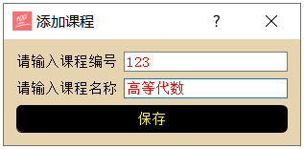

1. **【添加班级】**
2. 菜单【新建】>【班级】，或者直接点击工具栏，出现【添加班级】窗口。

按照提示，在下拉选择框中选择课程，填写班级名称，即可在该课程下添加班级。

此处需要注意，班级名称不能为空且不能重复。

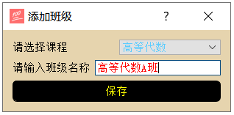

1. 在主窗口的左侧【成绩查询】，点击【课程】，点击鼠标右键，出现右键菜单，点击【新建班级】，直接在该课程下创建班级。

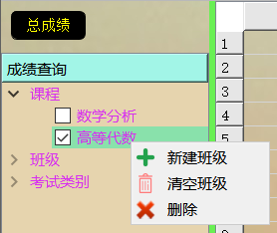

1. **【添加题型】**

菜单【新建】>【题型】，或者直接点击工具栏，出现【添加题型】窗口，输入题型名称，点击【保存】即可新建考试题型。

此处需要注意，题型名称不能重复且不为空。

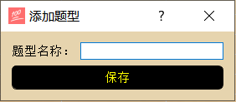

1. **【删除题型】**

菜单【新建】>【删除题型】,或者直接点击工具栏，出现【删除题型】窗口。勾选需要删除的题型，点击【删除】，即可将勾选的题型删除。

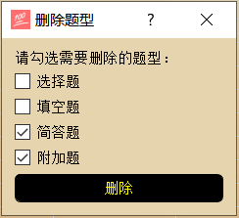

1. **【添加考试】**
2. 点击工具栏，出现【添加考试】窗口。选择课程、班级、考试日期，填写考试名称（期中考试、期末考试等），填写考试占总成绩的比重，以及选择考试题型，点击保存，即可在该课程该班级下添加一场考试。

此处需要注意，考试名称不能为空，且同一班级下不能重复。

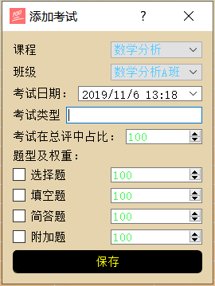

1. 在主窗口的左侧【成绩查询】，点击【班级】，单击鼠标右键，出现右键菜单。点击【新建考试】，即可直接在相应的班级下添加考试。

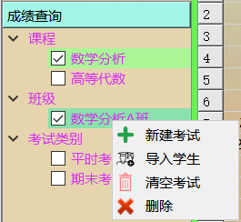

1. **【导入学生】**
2. 菜单【导入】>【导入学生】，或者直接点击工具栏，出现【导入学生】窗口，选择课程和班级，填写文件路径，或者直接点击【点击选择文件】打开文件选择对话框。选择学号和姓名所在的列数（注意，列数从1开始），点击【导入】即可将学生导入到相应的班级中。

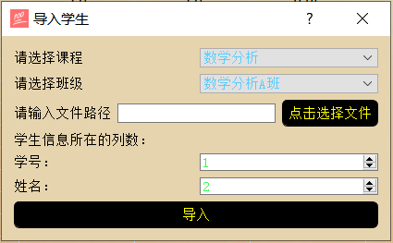

1. 在主窗口左侧的【成绩查询】，点击【班级】下的子选项（需要先选择课程），单击鼠标右键，出现右键菜单。点击【导入学生】，即可将学生信息导入到该班级。

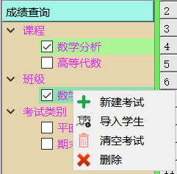

1. **【成绩导入】**
2. 菜单【导入】>【导入成绩】，或者直接点击工具栏。出现【导入到】窗口，选择课程、班级和考试类型，填写文件路径，或者直接点击【点击选择文件】打开文件选择对话框。接下来是相应的考试成绩信息在Excel表中的列（注意，列数从1开始，如果为0则代表不导入该列成绩，而且学号和姓名必须导入），点击【导入成绩】，即可导入成绩。在导入成绩时，如果发现在该班级中没有该学生，将会将该学生添加到该班级。如果该班级中，某个学生在成绩表中没有成绩，将不导入该学生的成绩。

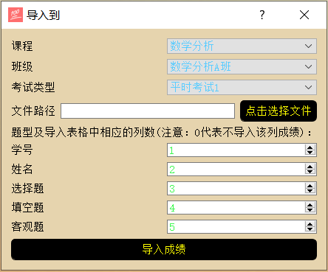

1. 在主窗口的左侧【成绩查询】，点击【考试类别】下的子选项，单击鼠标右键，出现右键菜单。点击【导入成绩】，即可将成绩直接导入到相应的考试中。

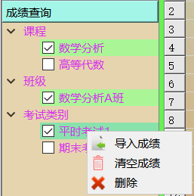

1. **【成绩导出】**
2. 点击工具栏中的，填写文件名即可导出表格中的成绩到Excel表格中。此处需要注意导出的Excel表格中，成绩一列可能与在软件表格中看到的不一致，这是由于此软件中展示的成绩一列，由该软件计算得出的，而导出的Excel表格中，成绩一列填入的内容是公式（根据总成绩的各个子成绩及其权重得出），见下图。

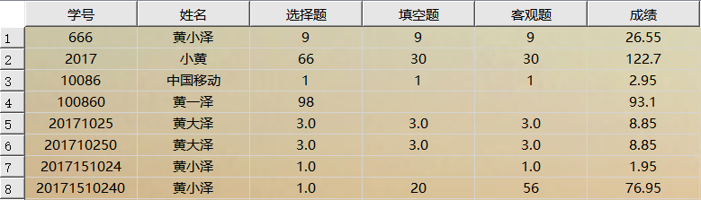

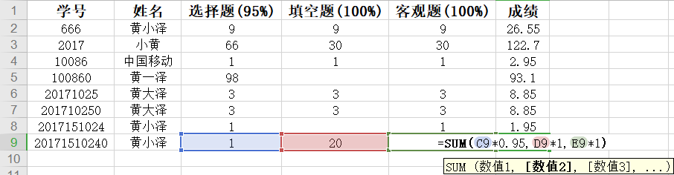

1. **【更改学生】**

主窗口左侧【成绩查询】，点击【课程】（注意，此处需要以课程子选项下的背景色来确定，即如果勾选多个选项前的勾选框，则只会展示背景色为绿色的那门课程的班级信息），【班级】处会列出在该课程下的所有班级，点击【班级】，则主窗口中间的表格会显示该班级的学生信息（包括学号和姓名）。

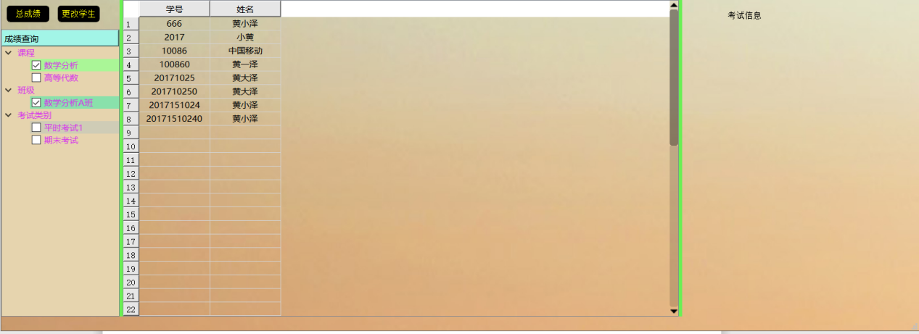

更改学生的操作包括：添加，删除和修改。

1. 添加

添加学生信息时，直接在空白行处输入学号、姓名即可，此处需要注意，学号不应该与已有学生重复，姓名不能为空，如果出现此类不允许的操作，软件会有错误提示。点击【成绩查询】上方的【更改学生】按钮，或者使用快捷键Ctrl+S即可保存。

1. 删除

删除学生信息时，需要清空该学生所在行的所有信息，然后保存。

1. 修改

修改学生信息时，直接在单元格出填写更改后的信息即可，但是，应该要注意学号不应重复，名字不能为空。

1. **【成绩查询】**

主窗口左侧【成绩查询】，点击【课程】（注意，此处需要以课程子选项下的背景色来确定，即如果勾选多个选项前的勾选框，则只会展示背景色为绿色的那门课程的班级信息），【班级】处会列出在该课程下的所有班级，点击【班级】，【考试类别】会显示该班级的所有考试。点击其中一门考试，则该班级此次考试所有的成绩都会展示在中间的表格中，此次考试的详细信息会展示在最右侧。

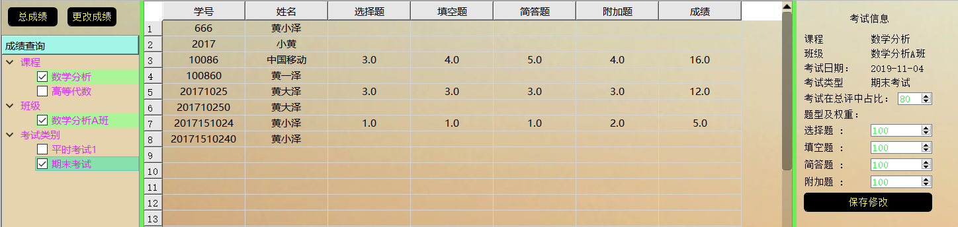

1. **【总成绩】**

【成绩查询】，选择了班级后，点击【成绩查询】上方的【总成绩】按钮，即可查看该班级所有学生的总成绩。

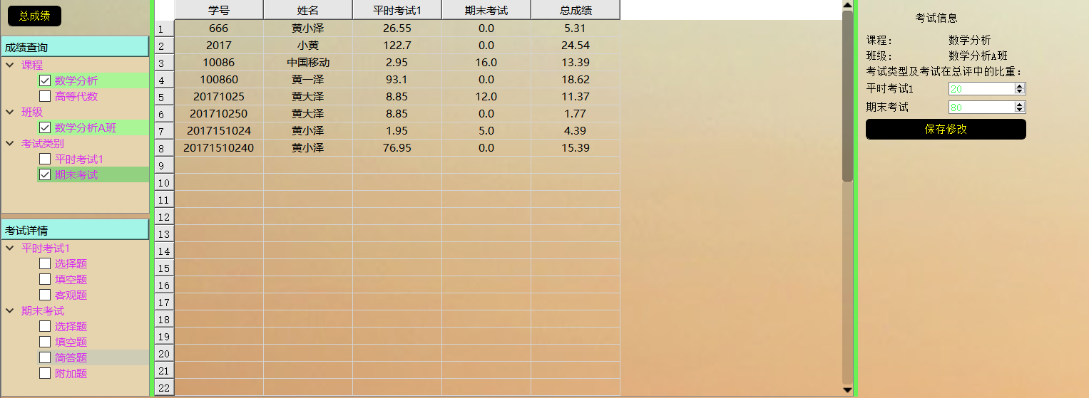

如下图，可以看到，【成绩查询】下方多了【考试详情】视图，选择其中的题型，即可将该题型的成绩添加到表格中，导出成绩时，可以将其一同导出。

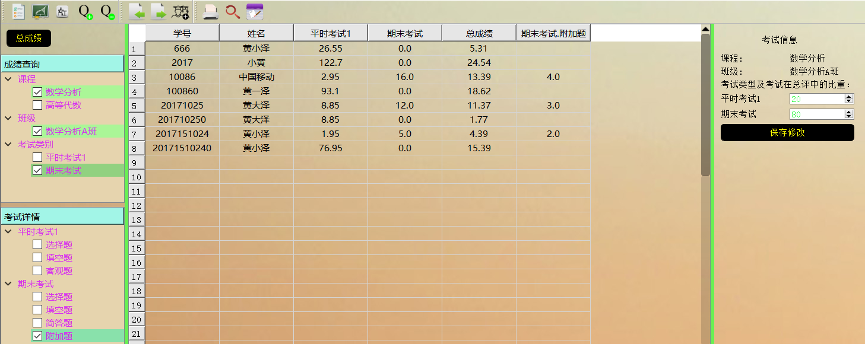

在查看总成绩的状态下，点击某个学生的某次考试成绩，将会显示该学生该次考试的【成绩详情】，见下图。

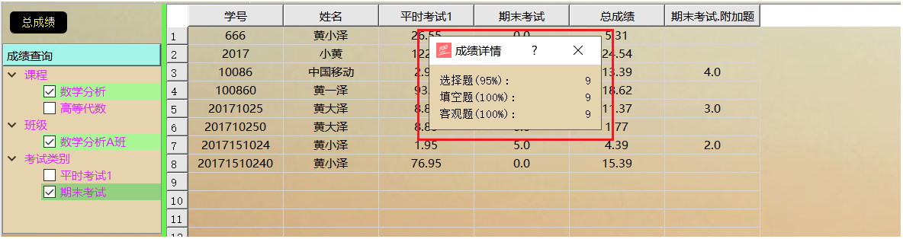

1. **【更改成绩】**

查看总成绩状态下，不允许更改成绩。

在查看某一场考试的成绩时，对学生成绩的操作包括，添加，修改。

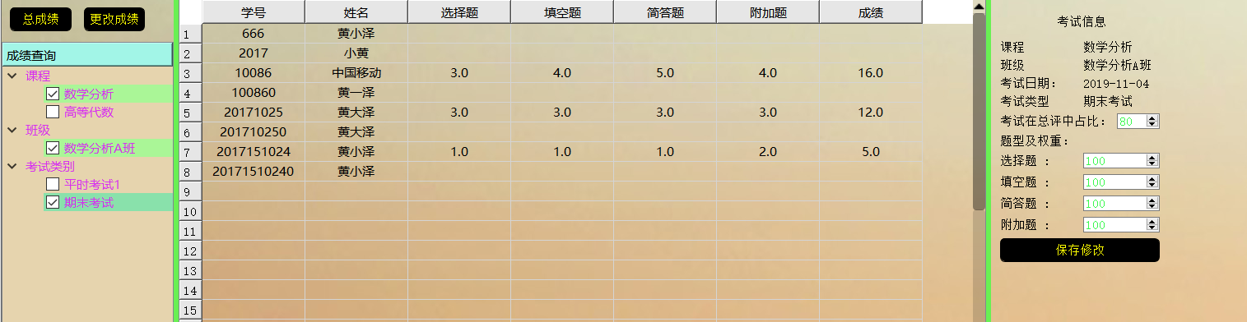

1. 添加

在空白行中填写学号、姓名和各科成绩，点击【成绩查询】上方的【更改成绩】按钮，或者使用快捷键Ctrl+S即可保存。

此处需要注意，学号不应重复，姓名不能为空，且此处添加操作会将该学生添加到该班级中，如果该班级还有其它考试，则该名新添加的学生的成绩将为空。

1. 修改

在已存在的学生的成绩记录中更改相应的单元格内容，保存即可。

此处需要注意，如果修改的是学生的学号和姓名，将会将更改前的学生的所有考试的成绩记录迁移到更改后的学生中，也就是相当于将删除了更改前的学生。

1. **【考试信息】**

当表格处于显示某一次考试的成绩的状态下，主窗口右侧的考试信息子窗口会显示考试的详细信息。其中，【考试在总评中的比重】和【题型和权重】可以根据实际情况进行变更，值的范围为[0, 100]。点击【保存修改】即可。

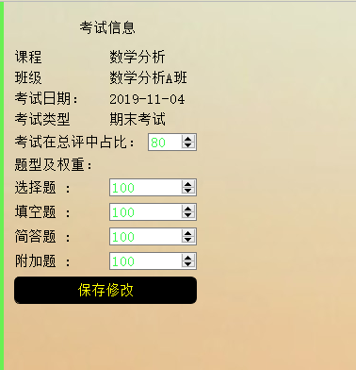

当表格处于显示总成绩时，可以更改考试在总评中的比重。

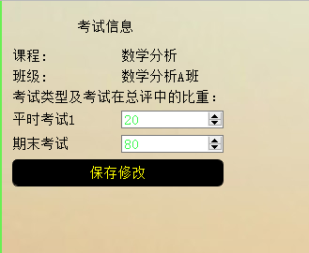

1. **【查找】**

点击工具栏中的，或者使用快捷键Ctrl+F即可调出查找窗口，输入查找内容点击【搜索】即可。

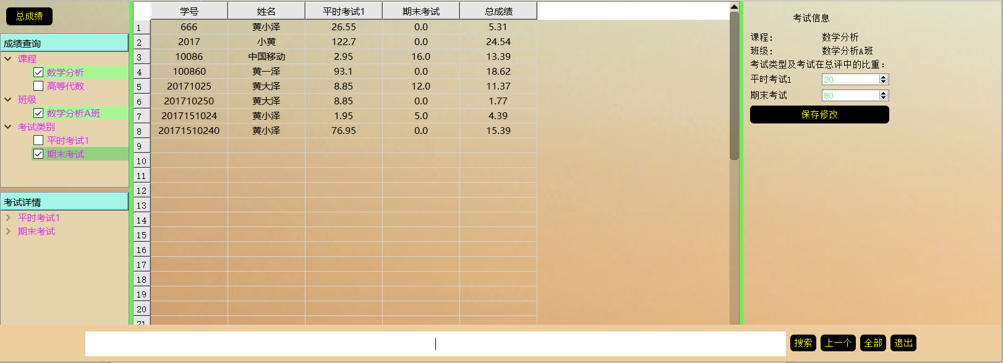

需要退出搜索窗口时，可以点击【退出】，或者使用快捷键Esc。

1. **【右键菜单】**

【成绩查询】，在【课程】、【班级】和【考试类别】的子选项中分别单击鼠标右键会出现鼠标右键菜单。

【课程】

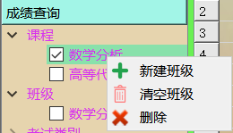

课程的右键菜单功能包括【新建班级】、【清空班级】和【删除】。

1. 新建班级。此处和从菜单或者点击工具栏中创建班级的不用之处在于，可以 直接在该课程下创建班级，而不需要选择课程。
2. 清空班级。该操作，会将该课程下的所有班级的所有数据都删除，但是不会删 除该门课程。
3. 删除。该操作，会将该课程下的所有班级的所有数据都删除，并且会删除该门 课程。

【班级】

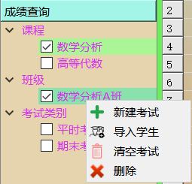

班级的右键菜单功能包括，新建考试、导入学生、清空考试和删除。

1. 新建考试。该操作会直接在该班级中新建考试而不用选择课程和班级。
2. 导入学生。该操作会直接将学生导入到该班级中，而不用选择课程和班级。
3. 清空考试。该操作会删除该班级所有的考试成绩数据，但是不会删除该班级 的学生信息。
4. 删除。该操作会删除该班级所有的考试成绩数据，且会删除掉该班级和该班 级下的所有学生信息。

【考试类别】

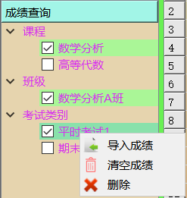

考试类别的右键菜单功能包括，导入成绩、清空成绩和删除。

1. 导入成绩。该操作可以将成绩直接导入到该场考试中，而不需选择课程、班级和考试。
2. 清空成绩。该操作会将该场考试的所有学生的成绩数据删除，但是不会删除该场考试。
3. 删除。该操作会将该场考试的所有学生的成绩数据删除，并且会删除该场考试。

【课程】

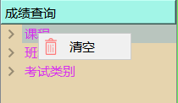

【课程】右键菜单中【清空】可以将软件中除了【题型】外的所有数据都删除。

1. **【排序】**

点击表头，即可实现排序。

